Сравнение видеокодеков
Широко рекламируется, что MPEG4 обеспечивает качество на уровне DVD. Но так ли это на самом деле?
Несмотря на победное шествие формата MPEG4 все-же стандартом в видеоиндустрии остается формат MPEG2 (или DVD). Насколько это обоснованно для бытовой записи?

MPEG2/DVD
Довольно старый формат и по сей день широко пользуется при производстве DVD дисков и в цифровом телевидении. Обеспечивает наилучшее отношение качество информации/сжатие. Под этот формат разработано огромное количество аппаратных и программных кодеров и декодеров, что позволяет легко разрабатывать устройства, использующие этот формат. Это привело к тому, что можно встретить видео в формате MPEG2 как хорошего качества, так и качества похуже при одном и том же битрейте (объем файла в отношении к времени закодированного видео). В то же время базовые методы кодирования жестко определены стандартом, вследствие чего не возникает проблем совместимости при использовании различного программного обеспечения и оборудования как при кодировании, так и при воспроизведении. Рассмотрим кодирование в формате MPEG2 с постоянным битрейтом в один проход программой TMPGEnc (стоит отметить, что Canopus Pro Coder обеспечивает более высокое качество кодирования).
MPEG4
Сравнительно молодой формат. Приобретает все большее количество поклонников в связи с довольно неплохим качеством кодирования видео при небольших затратах битрейта. Это позволяет создавать видео для Интернет (хотя здесь его все больше вытесняет формат WMV) и записывать на один компакт-диск до 3-х часов видео. Существует довольно много версий кодеков MPEG4, каждому из которых присущи свои плюсы и минусы и, что в свою очередь порождает проблему совместимости. Но, тем не менее, я считаю, что этот формат через несколько лет постигнет участь формата MPEG3 - он уйдет со сцены и останется только в мире компьютеров (а может и здесь его потеснят другие форматы). Этому есть несколько причин:
1. В интернете все большую популярность приобретает формат WMV.
2. Стоимость матриц DVD-R уже приблизиласть к стоимости матриц CD-R. Стоимость пишущих и читающих приводов DVD для компьютеров также упала до приемлемых величин. Это все вместе позволяет создавать видеодиски, немногим превышающие по стоимости обычные CD диски с видео в MPEG4.
3. На DVD-дисках, вместе с видео, возможно сохранять еще много другой информации: субтитры, настройки, вид с разных точек и др. И формат этой информации стандартен и хорошо отработан. Чего не скажешь о дисках с видео в MPEG4.
4. Из-за несовместимости различный версий кодека MPEG4 прибретение, а тем более грамотная эксплуатация плеера MPEG4 становиться уделом высококвалифицированных пользователей. И то при этом нет гарантии, что все фильмы в формате MPEG4 будут читаться.
5. Форматы WMV и VP6 (хотя и базируются на MPEG4, но все же это уже дальнейшее развитие MPEG4), на мой взгляд, обеспечивают более высокое сжатие информации при одинаковом визуальном качестве.
Тем не менее DVD-проигрыватели с поддержкой кодека DivX (клон MPEG4) уже довольно широко представлены на рынке. К сожалению у меня нет возможности провести тестирование данных проигрывателей как на совместимость, так и на качество картинки.
В настоящее время распространены следующие версии данного кодека:
MPEG4 от Микрософт (по-моему Микрософт уже не ведет работы над ней).
DivX
3ivX
Xvid
Ограничимся только этим перечислением. Отмечу только что мы пользуемся в основном кодеком 3ivX. Кодек DivX самый быстрый, наиболее совместим с бытовыми DVD/MPEG4 плеерами, но не имеет в своем составе некоторых полезных опций (хотя имеет другие не менее важные опции, но мы эти опции реализуем в другой программе) и, кроме того, плохо придерживается заданного битрейта. Мы пользуемся кодеком DivX при коипрессии "на лету".
Сравнение
Для всех кодеков наиболее тяжелый режим кодирования - это малое количество повторяющихся из кадра в кадр деталей: брызги, снег, дождь, водная поверхность и т.п. Поэтому для сравнения был взят полутораминутный фрагмент съемок поверхности озера Иссык-Куль. Результаты использования различных кодеков в различных режимах представлены ниже. Проcьба не обращать внимания на незначительные изменения размеров кадра, а также прочих параметров - эти различия внесены разными программами кодирования. При желании все это можно подогнать к одному стандарту - на качестве самой картинки это не скажется.

Оригинальное изображение.

В формате MPEG2 (DVD)

В формате MPEG4
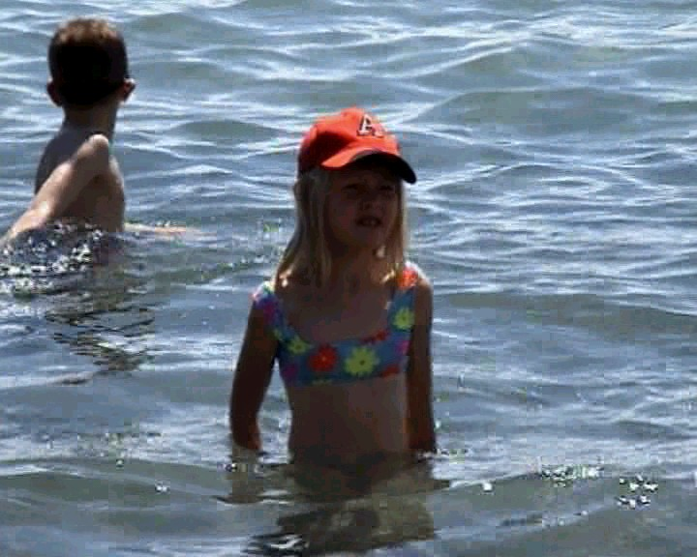

Это же изображение в формате MPEG2 при битрейте 2000, 4000, 6000 соответственно. Размер файлов при этом составлял 23325, 45203, 67093 кбайт.

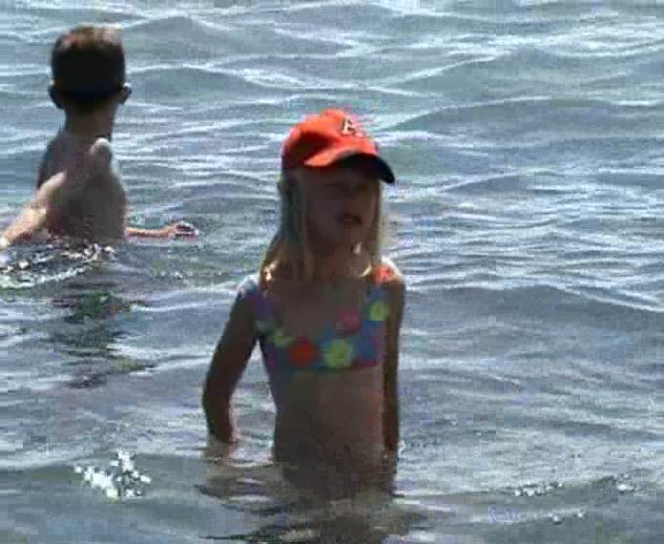Кодек 3ivX, битрейт 10 kByte/sec (примерно 1000), 1 проход. Размер файла 18900 кБайт.

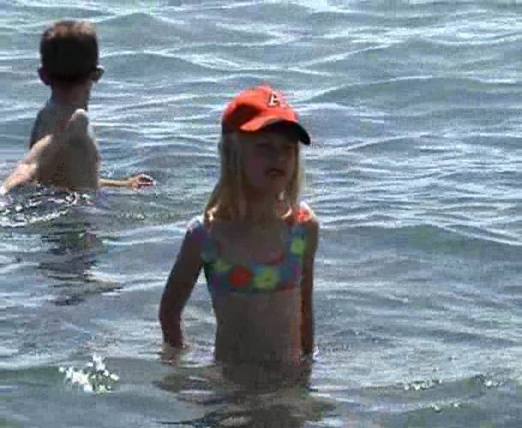Кодек 3ivX, битрейт 10 kByte/sec, 2 прохода. Размер файла 18708 кбайт.

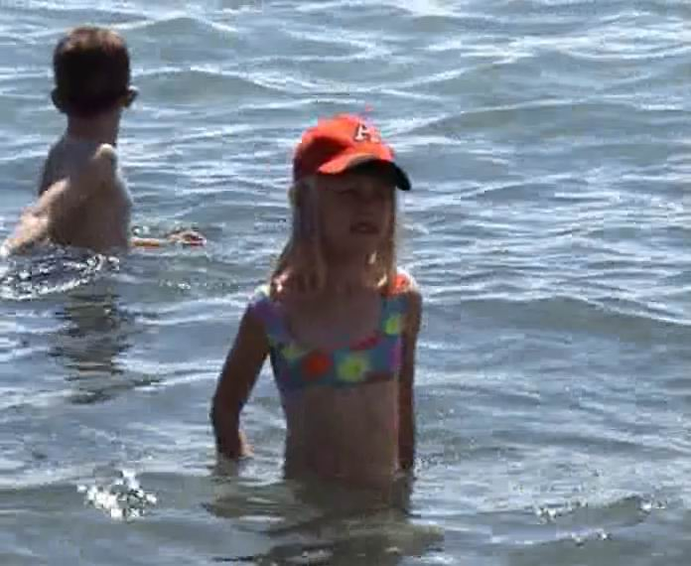Кодек DivX, битрейт 10 kByte/sec, 1 проход. Размер файла 17286 кбайт.

Кодек 3ivX, битрейт 10 kByte/sec, 2 прохода. Размер файла 13466 кбайт.

Кодек 3ivX, битрейт - переменный, в среднем 7130, 1 проход, качество 80%. Размер файла 70320 кбайт. Кстати не всякий CD-ROM справляется с подачей такого потока данных.

ВНИМАНИЕ: картинки для DivX в 1 и 2 прохода не перепутаны.
Что порадовало в кодеке 3ivX (эта же опция есть и в Xvid), так это возможность задания качества изображения на выходе кодека. Так при задании качества в 80% получена такая картинка:
Выводы: Кодеки стандарта MPEG-4 все-же не дают явного преимущества над стандартом MPEG-2. Последний пример не является плюсом в копилку MPEG4, поскольку аналогичные настройки для переменного битрейта есть и в большинстве кодеков MPEG-2. Кроме того, такой битрейт (7130 КБит/с) не всякий компьютер сможет быстро расжать, а не всякий CD-ROM сможет выдать. В резульатате у Вас изображение будет, как минимум, дергаться.
Тем не менее большинство семейных видеозаписей имеет не очень высокое качество, сцены в таких записях содержать статические и повторяющиеся элементы (довольно часто съемки ведутся в квартире, в ресторане и т.п.) и тут кодеки стандарта MPEG-4 при правильных настройках выглядят очень привлекательно. Но, учитывая направленность стандарта MPEG-4 на компьютеры и, в связи с этим, возможные проблемы при использовании в быту, не стоит делать свой выбор на этом стандарте. Кроме того, желательно проконсультироваться со специалистом в обработке видео, для того, чтобы правильно выбрать кодек. Ведь наличие в сценах костра, листвы деревьев, животных (особенно пушистых) может повлиять на выбор кодека.
В большинстве случаев мы рекомендуем стандарт MPEG-2.

